Государственное бюджетное дошкольное образовательное учреждение
«Детский сад № 67» компенсирующего вида

ПРОЕКТ
для детей подготовительной группе с НОД
« Я по городу пройду»!

Подготовили:
воспитатель
Горина Наталия Анатольевна

Дзержинск 2026

Информационная карта проекта
Проект «Я по городу пройду».
Продолжительность проекта: среднесрочный (15.03 – 15.05.
Вид проекта: познавательно – речевой, творческий.
Участники проекта: дети, родители, воспитатели, учитель-логопед.
Возрастная группа: подготовительная группа.

Проблема: Гуляя на прогулке ребята стали хвалиться друг перед другом, тем, что научились читать. Я поинтересовалась, а что вы прочли ? Они стали называть слова, названия магазинов, таблички с названиями улиц … По результату беседы было установлено, что дошкольники овладевая навыком чтения, прочитывают все встречающиеся им на пути слова, а понимания, что за ними стоит, что они обозначают - порой нет.

Актуальность: Большое значение для познавательного, социально-личностного и нравственного развития детей дошкольного возраста имеет знакомство с родным городом, его достопримечательностями, улицей, на которой проживает ребенок, с известными людьми, которые строили наш город или родились в нем. Не имея достаточного количества знаний, трудно сформировать уважительное отношение к малой Родине, родному городу. Следовательно, я считаю данную проблему актуальной не только для нашего детского сада, но и для общества в целом.

Цель: Обогатить знания детей о родном городе.
Задачи: 1. Формировать представления детей об истории города, достопримечательностях, символике, о знаменитых людях.
2.Развивать у детей познавательный интерес, эмоционально-ценностное отношение к окружающему миру.
3. Развивать фонематический слух, связную речь, обогащать и активизировать словарь детей .
Задачи для педагога:
Способствовать созданию положительных эмоциональных переживаний детей и родителей от совместных мероприятий.
Развивать социально-профессиональную компетентность и личностный потенциал.
Обогащать развивающую предметно-пространственную среду, способствующую ознакомлению детей старшего дошкольного возраста с НОДА с родным городом с использованием виртуальных экскурсий.

Задачи для родителей:
Способствовать сближению всех членов семьи за счет совместной деятельности и решения общих задач. Способствовать сплочению детско-родительских отношений, улучшению контакта между работниками детского сада и родителями. Обеспечить взаимосвязь с родителями воспитанников по вопросу ознакомления детей дошкольного возраста с НОДА с родным городом; создать атмосферу общности интересов.
Предполагаемый результат:
У детей сформируется представление о об истории города, достопримечательностях, символике, о знаменитых людях, расширятся знания о разных профессиях.
У детей проявится чувство гордости и уважения к истории родного города .
У детей сформируется отзывчивость, сочувствие.
У родителей сформируется взаимопонимание со своим ребенком и повысятся их педагогические возможности.
Улучшится контакты между работниками детского сада и родителями воспитанников.
В процессе проекта дети не только узнают об истории года, символах, узнают значения слов, встречающихся им на пути, но найдут ответы на свои вопросы, станут более любознательными , творческими, самостоятельными.
Интеграция образовательных областей: «социально-коммуникативное развитие», «познавательное развитие», «речевое развитие», «художественно-эстетическое развитие», «физическое развитие».
Продукты проекта.
Совместное творчество: Азбука (совместное творчество воспитателей, родителей, детей), «От а до я –Дзержинск Родина моя». Выставки рисунков. Участие в конкурсе «Поздравим работников ЖКХ с профессиональным праздником!». Экскурсия к монументу «Вечный огонь», «Музей Н. Рубцова», буклет «Путешествуя, развиваем?», Коллекция «городских «дзержинских» слов и загадок про город
Этапы проекта.
1 этап Постановка проблемы
2 этап. Реализация проекта
3 этап. Подведение итогов

Результативность запланированных мероприятий:

Этапы | Названия мероприятий | Организованная деятельность с детьми | Взаимодействие  с родителями
Подготовительный  этап | Игра Я знаю много слов на букву …»  Цель-активизация мыслительных процессов, | - Подбор детской художественной литературы для чтения детям,.  - Работа с методическим материалом, литературой по данной теме.  - Сбор фотоматериала для презентаций виртуальных экскурсий.  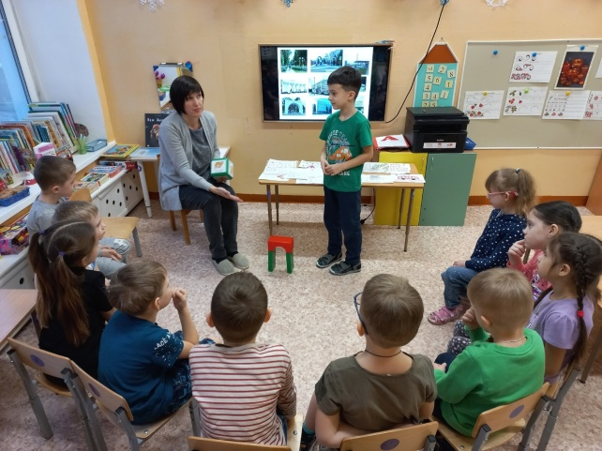 | Информационный стенд о проекте.  Провести просветительскую работу с родителями по организации информационно-познавательной деятельности дошкольников.
Основной этап:  Социально-коммуникативное развитие,  Создание игровых ситуаций. | Игра с учителем-логопедом « Скажи слова на букву …»  Цель-обогащение знаний об окружающем мире и закрепление умений выделять первый звук в заданном слове  Беседы , виртуальные экскурсии по маршруту игры  Просмотр мультфильмов по теме проекта с воспитателем.  «МультиРоссия»  Экскурсия в библиотеку «Рубцов Н. Поэт»,  «Вечный огонь –  9 мая»  Дид. игра «Сундучок Знаний» | 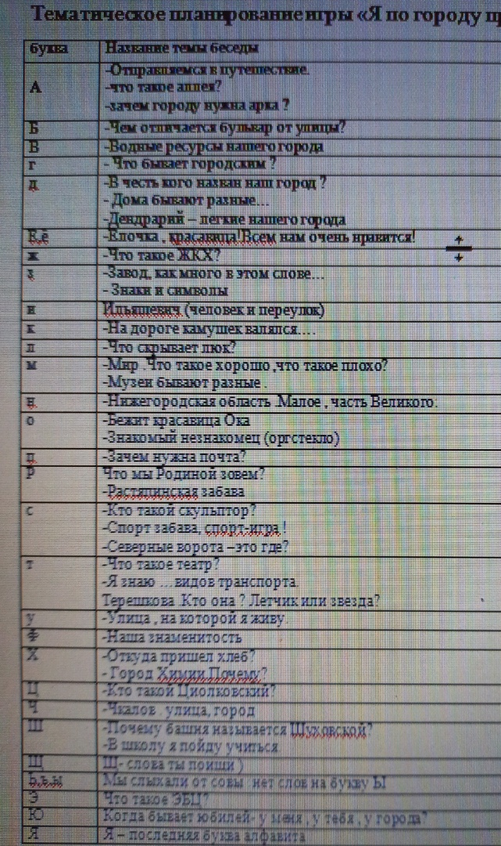  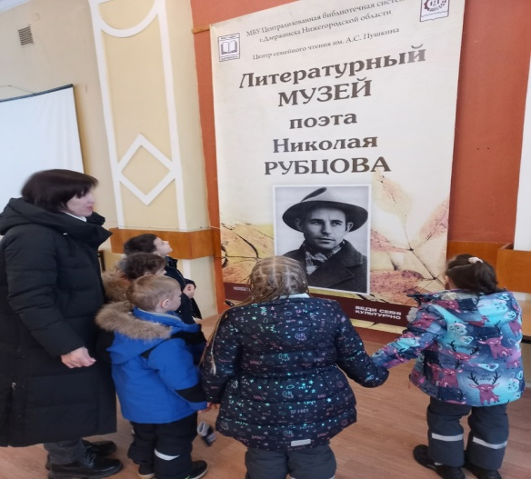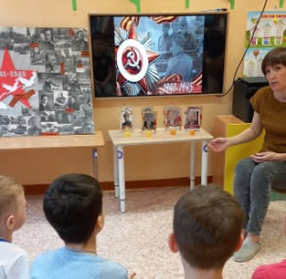  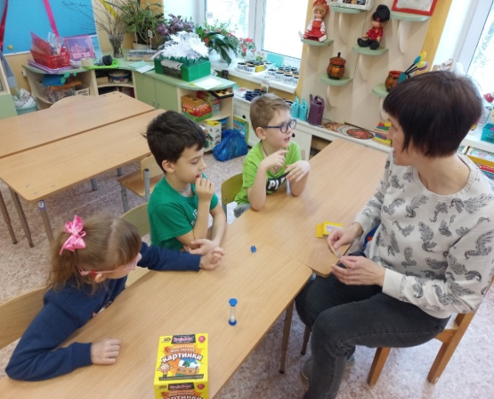 | -Беседы с родителями об участии в проекте:  - «Поздравим родной город с праздником ».  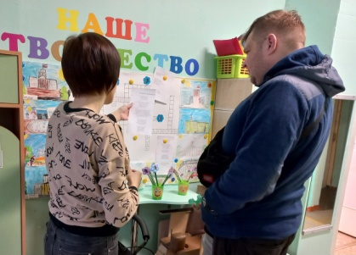
Основной этап:  Познавательное и речевое развитие | Развивающие игры с воспитателем:  «Скажи со словом городской»  Игровая ситуация «Найди на карте»  Чтение худ. литературы (авторы –названия улиц города Дзержинска) В.Маяковский ,  Н. Некрасов,  Н. Рубцов ,  А,С, Пушкин  Игровая ситуация «Следующая остановка –буква Т»  Исследовательская деятельность «Волшебные свойства оргстекло»  Поисковая деятельность «Какая улица длиннее?»  Игра «Правда или нет ?»  Рассматривание книги, сделанной руками детей «От а до я- Дзержинск Родина моя» | 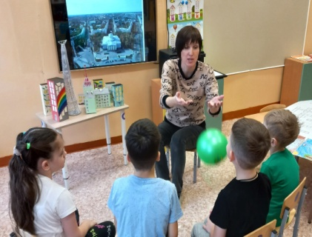  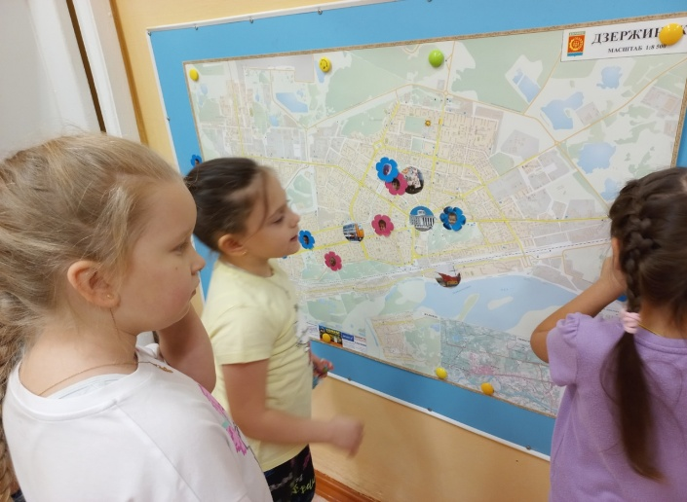  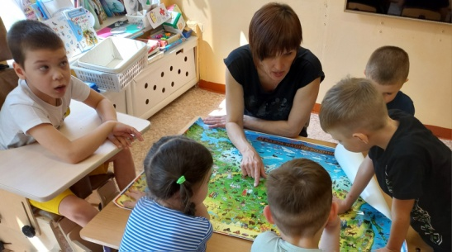  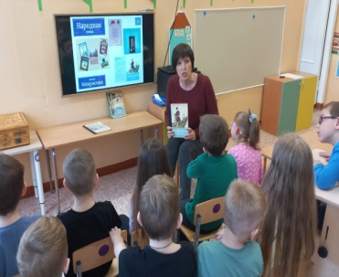  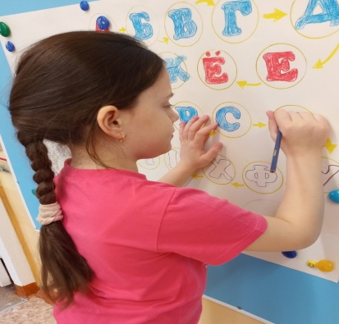  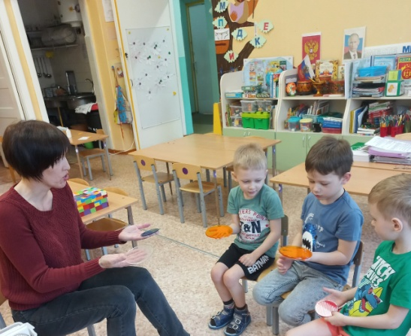  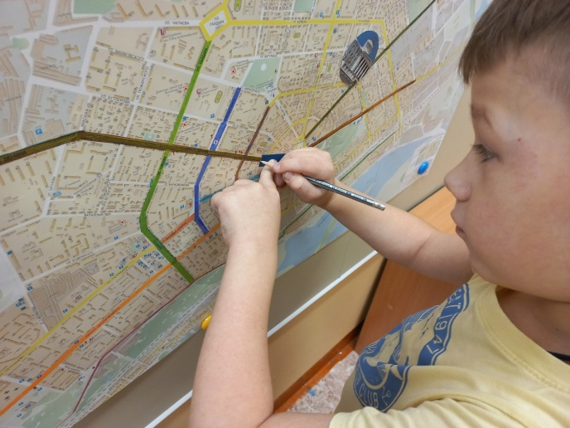  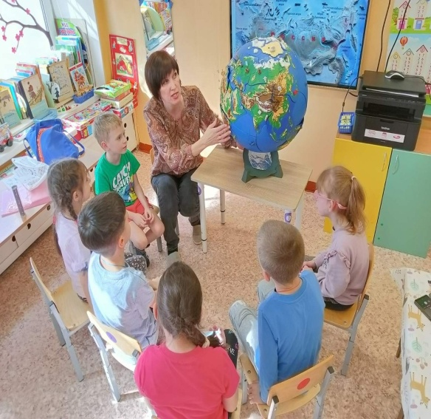  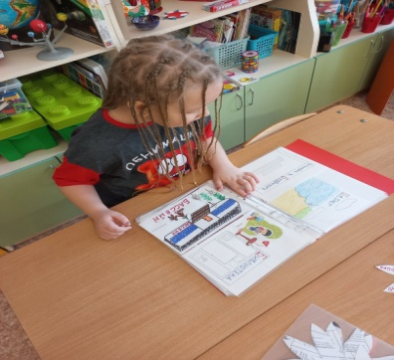 | В родительском уголке наглядная информация о том, что узнают по теме дети.  Отгадывание кроссворда «Загадочный Дзержинск»  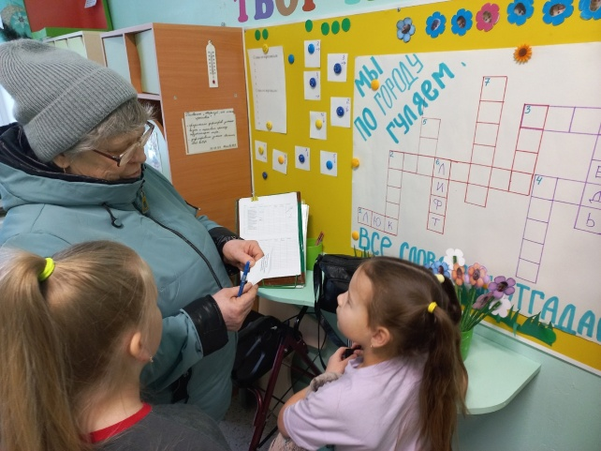  Буклет «Путешествуем , развиваем ?!».  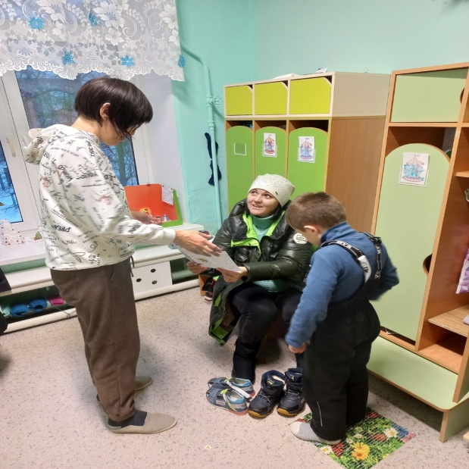  Поиск слов на букву, отгадай загадку «Отгадаем мама?»  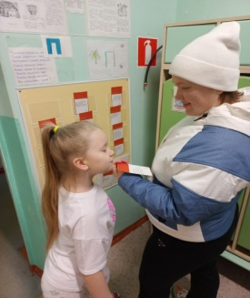  «Я вырастил цветок в наш город –сад»  Я знаю много слов на букву …»  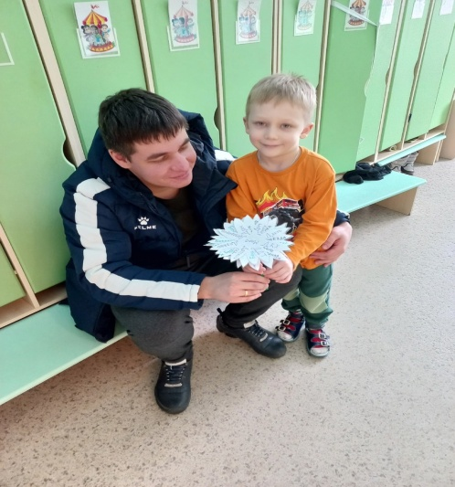
Основной этап:  Художественно-эстетическое развитие | ООД по художественно-эстетическому развитию (рисование) «Наша страна»  Художественная мастерская «Поздравим город С Днем Рождения!»  Самостоятельная деятельность детей  (Слова для волшебного сада)  Самостоятельная деятельность детей (раскрасим карту родного города) | 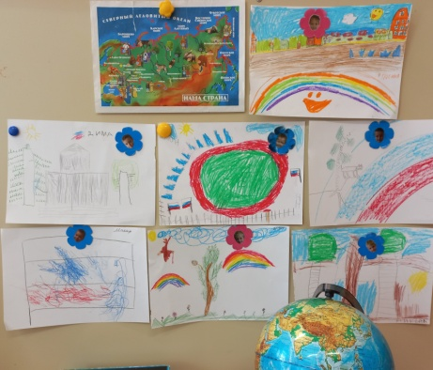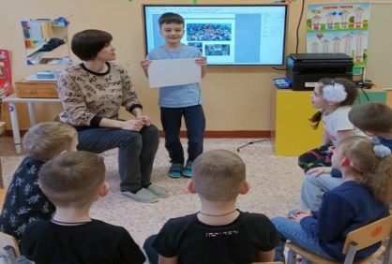  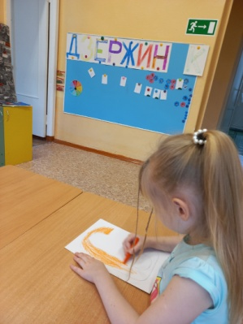  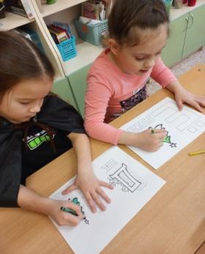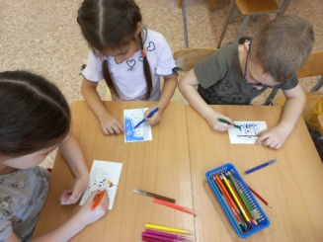  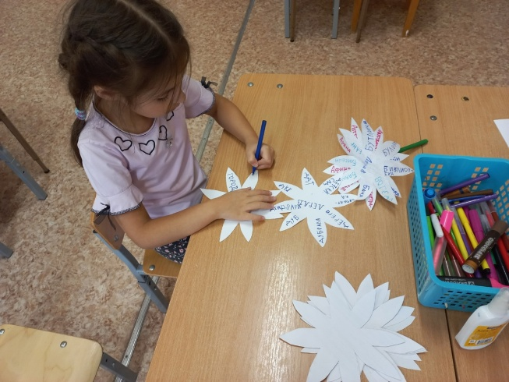  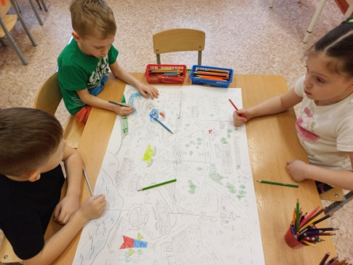 | Поздравление победителей конкурса «ЖКХ глазами детей»  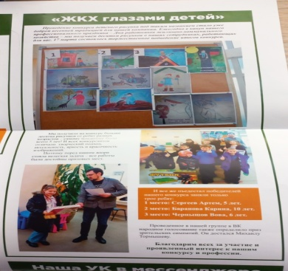  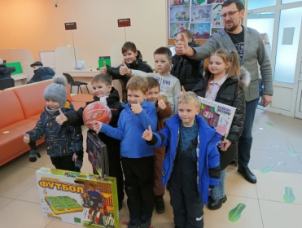  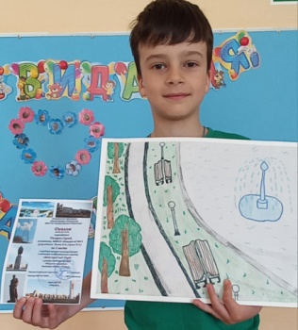  Призер городского конкурса –выставки «Мой город над Окой»
Основной этап:  Познавательно- речевое развитие | ООД по ознакомлению с окружающим миром и развитию речи «Знатоки» Цель- Обобщение представлений о городе  Вечер загадок  ООД по ознакомлению с окружающим миром и развитию речи» День водных ресурсов  Беседа «Кто такие герои ?»  Отгадывание кроссворда «Поздравляем город С Днем рождения» | 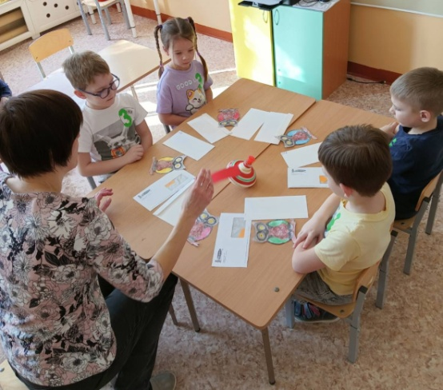  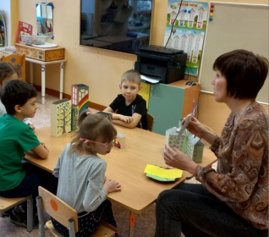  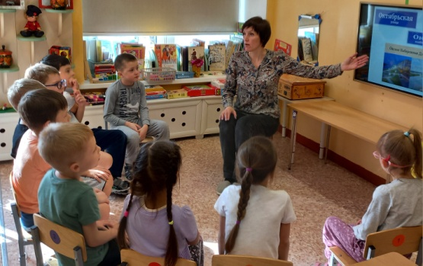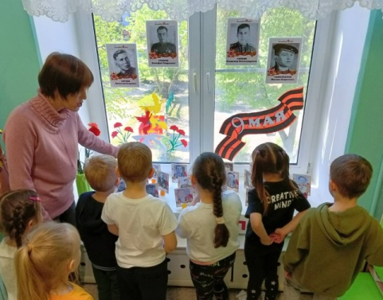  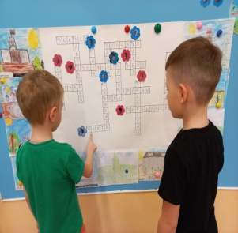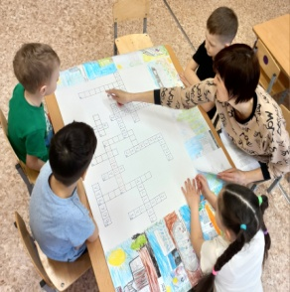 | - « Цветок» поиск городских слов  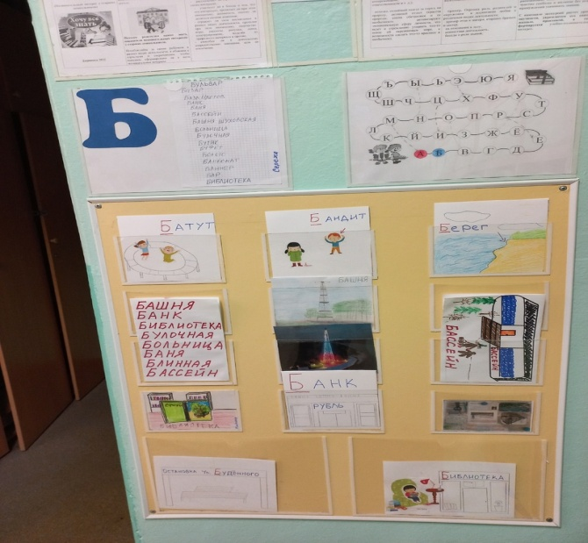
Заключительный этап: | Обработка результатов по реализации проекта. | 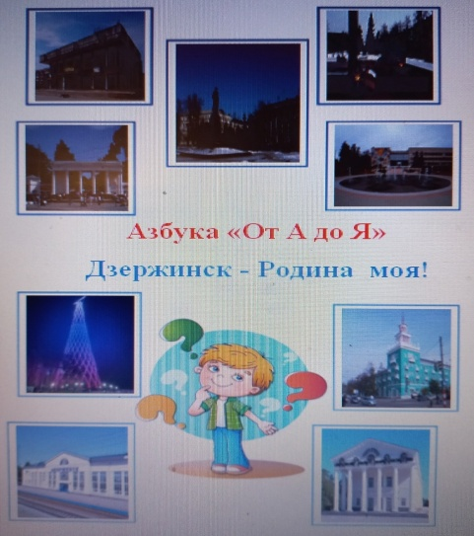

Итоги проекта:
«Я по городу пройду…» дал прекрасную возможность обратить внимание детей на окружающий мир, созданный руками человека, и поговорить о своем городе более подробно и предметно. Игра способствовала развитию познавательного интереса ,внимания, мышления, памяти и речи. У детей сформировалось представление о городе и расширились знания о разных профессиях. Появилось чувство гордости к городу , истории своей страны. Сформировалась отзывчивость, сочувствие и к родителям, и к сверстникам, а также справедливость в оценке своих поступков и поступков окружающих.У родителей наблюдается взаимопонимание со своим ребенком, упрочились семейные традиции, улучшился микроклимат в семье. Контакты между работниками детского сада и родителями воспитанников стали более открытыми. В процессе проекта дети не только узнали об истории года, символах, значения слов, встречающихся им на пути, но нашли ответы на свои вопросы, стали более любознательными , творческими, самостоятельными.
Литература:
  - Основная образовательная программа дошкольного образования «От рождения до школы» под редакцией Н.Е.Вераксы, Т.С.Комаровой, М.А. Васильевой,_М: МОЗАИКА-СИНТЕЗ, 2017.
  - Абрамова Л.В., Слепцова И.Ф. Социально - коммуникативное развитие дошкольников (Подготовительная группа)- М.: Мозаика - Синтез, 2017
  - Губанова Н.Ф. Игровая деятельность в детском саду. Для занятий с детьми 2-7 лет.- М.: Мозаика - Синтез, 2006 (стр.9-11; 95-117).
  - Годовикова Д.Б. Общение со взрослыми и познавательная активность детей. Психология дошкольника. Хрестоматия. / Сост. Г.А. Урунтаева. М.: Изд. центр «Академия», 2010. - 384 с.
  - Губанова Н.Ф. Игровая деятельность в детском саду. Для занятий с детьми 2-7 лет.- М.: Мозаика - Синтез, 2006 (стр.9-11; 95-117).
6.Дыбина О.В. Ознакомление с предметным и социальным окружением (6-7 лет), - М.: Мозаика- Синтез, 2016
7.Жарков А.Д. Экскурсия как педагогический процесс: методические рекомендации, М.: ЦРИБ «Турист», 2003.
8.Интерактивная педагогика в детском саду. Методическое пособие / Под ред. Н. В. Микляевой. М.: ТЦ Сфера, 2012.
8.Короткова Н.А. Образовательный процесс в группах детей старшего дошкольного возраста. – М.: ЛИНКА-ПРЕСС, 2007. – 208с

7.Левченко И.Ю., Приходько О. Г., Технологии обучения и воспитания детей с нарушениями опорно-двигательного аппарата: Учеб. пособие для студ. сред. пед. учеб. заведений. — М.: Издательский центр «Академия», 2001. — 192 с

8.Методическое пособие по созданию виртуальных экскурсий, сост. А.А. Калина,О.В. Катков, Мининский университет, 2020

9.Морозова И.А., Пушкарева М.А. Ознакомление с окружающим миром. Конспекты занятий. КРО 6-8 лет. – М.: Мозаика-Синтез, 2021.

